PHỤ LỤC HƯỚNG DẪN
RÀ SOÁT, CẬP NHẬT THÔNG TIN

Bước 1: Kết nối với Kênh thông tin ngành Công Thương (nếu chưa thực hiện)

- Cách 1: Dùng điện thoại di động có sử dụng ứng dụng Zalo để quét mã QR kết nối với Kênh thông tin ngành Công Thương Tây Ninh

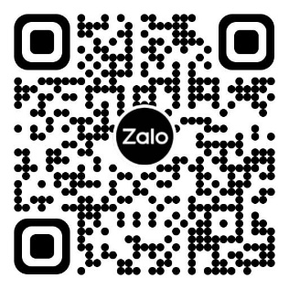
Mã QR Kênh thông tin ngành Công Thương

- Cách 2: Trên Zalo vào tìm kiếm gõ “Kênh thông tin ngành Công Thương Tây Ninh”

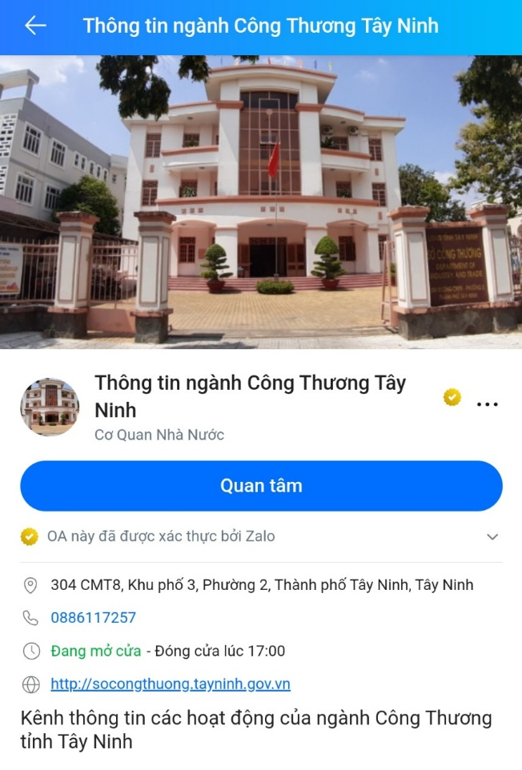
- Sau khi tìm được, chọn Quan tâm

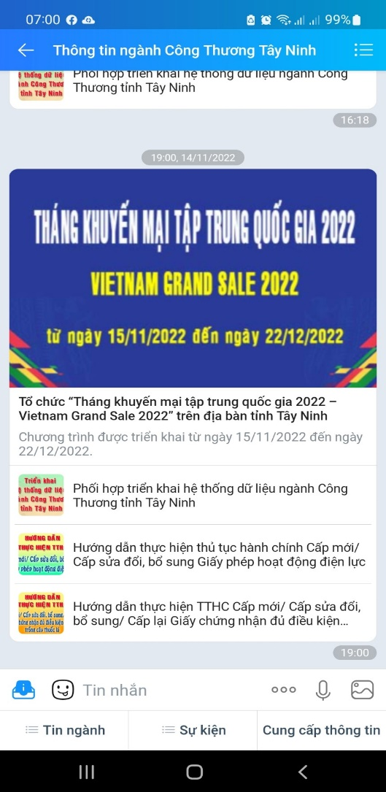

Bước 2: Chọn chức năng Cung cấp thông tin (như hình) để thực hiện.

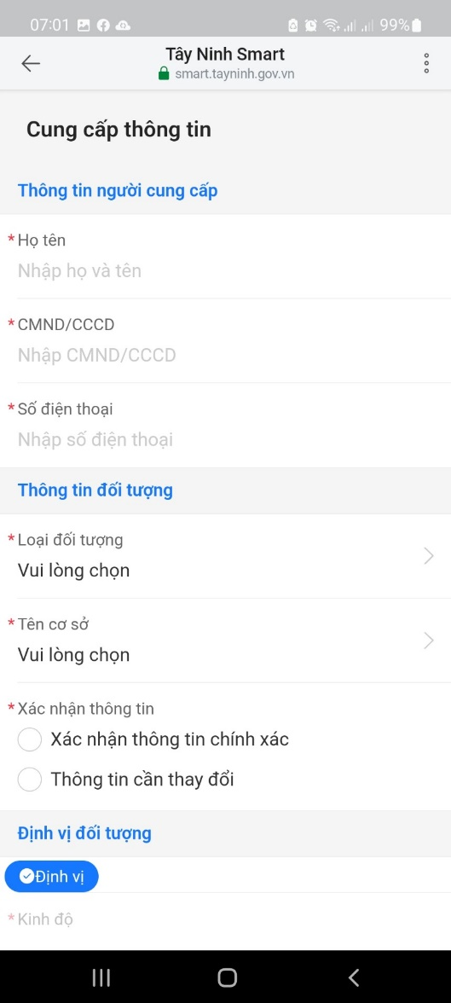
Bước 3: Đầu mối các đơn vị thực hiện cung cấp thông tin theo mẫu và thực hiện định vị

Một số lưu ý:
- Nội dung đánh dấu “*”: bắt buộc phải nhập thông tin
- Chọn loại đối tượng (Chợ, siêu thị, cơ sở bán lẻ xăng dầu) trước khi chọn cung cấp những nội dung tiếp theo.
- Khi thực hiện định vị, hệ thống sẽ lấy vị trí của thiết bị nên khi cung cấp thông tin, người thực hiện cần đang ở tại vị trí của cơ sở (Chợ, siêu thị, cơ sở bán lẻ xăng dầu).

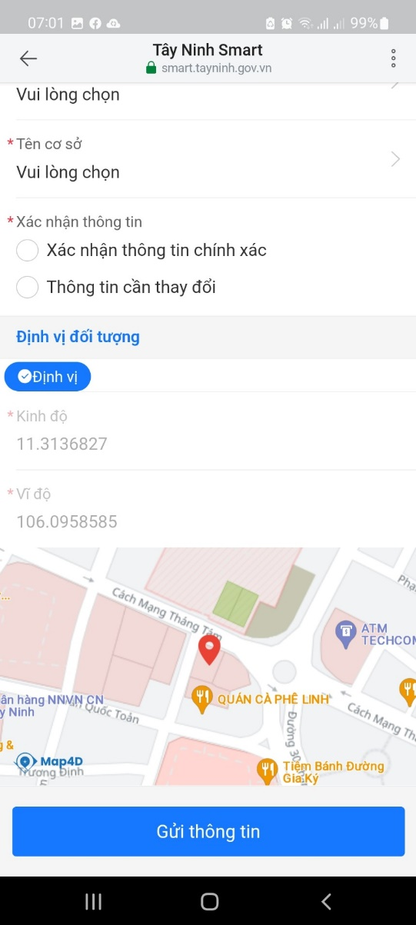
Bước 3: Gửi thông tin

Cảm ơn các đơn vị đã quan tâm, phối hợp thực hiện!

